Okulumuz

UĞUR ERKEY İLKÖĞRETİM OKULU
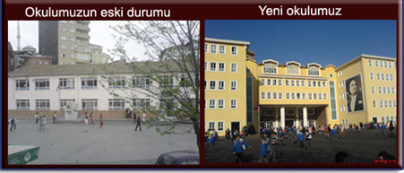
Okulumuz 1986 yılında Şişli Belediyesi ve Lions kulübü tarafından 6 derslikli bir ilkokul olarak yaptırılmış olup, 1985 yılında bir trafik kazası sonucu hayatını kaybeden Lions Kulübü üyelerinden Uğur ERKEY'in adı okulumuza verilmiştir. 1986 Eylülünde Türk Milli Eğitimine armağan edilen okulumuz 1997 yılında 8 yıllık ilköğretim okulu uygulamasına geçildiğinde fiziki olarak yetersiz kalmıştır , bunun sonucu olarak 11 derslikli 2. bina yapılmış ve 17 derslikle 2007 yılına kadar eğitim faaliyetlerine bu olanaklarla devam etmiştir. Öğrenci sayısının hızlı artışı ve derslik sayısının yetersiz oluşu nedeni ile Mayıs 2007 de okul binamız yıkılarak Şişli Belediyesi tarafından yeni ve modern okul binamızın yapımına başlanmıştır, büyük özveri ile bitirilen proje ile yeni okul binamızda 23 Kasım 2007 tarihinde eğitim ve öğretime başlanmıştır.
FİZİKİ KAPASİTE
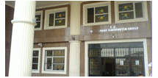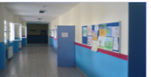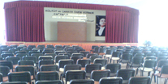
Okulumuzun kat alanı 1143 metrekare olup okulumuz 5 katlıdır, 8 idari oda,1 Öğretmenler Odası, 1 kütüphane ve 1 mutfak bulunmaktadır. Her katta 4 adet olmak üzere toplam 20 wc ve kat ulaşımı için asansör mevcuttur, toplam derslik sayısı 43 olup bunlardan 2 si Ana Sınıfı, 2 si Bilgi teknolojileri sınıfı, 1 tanesi Fen ve Teknoloji Laboratuvarı, 1 Zihinsel Orta ve Ağır Engelli sınıf olarak ayrılmıştır. Bunun yanısıra 300 kişi kapasiteli genel maksat ve konferans salonu mevcut olup şu an eğitim ve öğretim faaliyetlerine " Normal Eğitim"(tam gün) düzeninde devam edilmektedir.

